1. Пишет в телеграмме боту BotFather, придумываем имя и название для нашего бота. После этого выдается токен, который нужно сохранить.  
   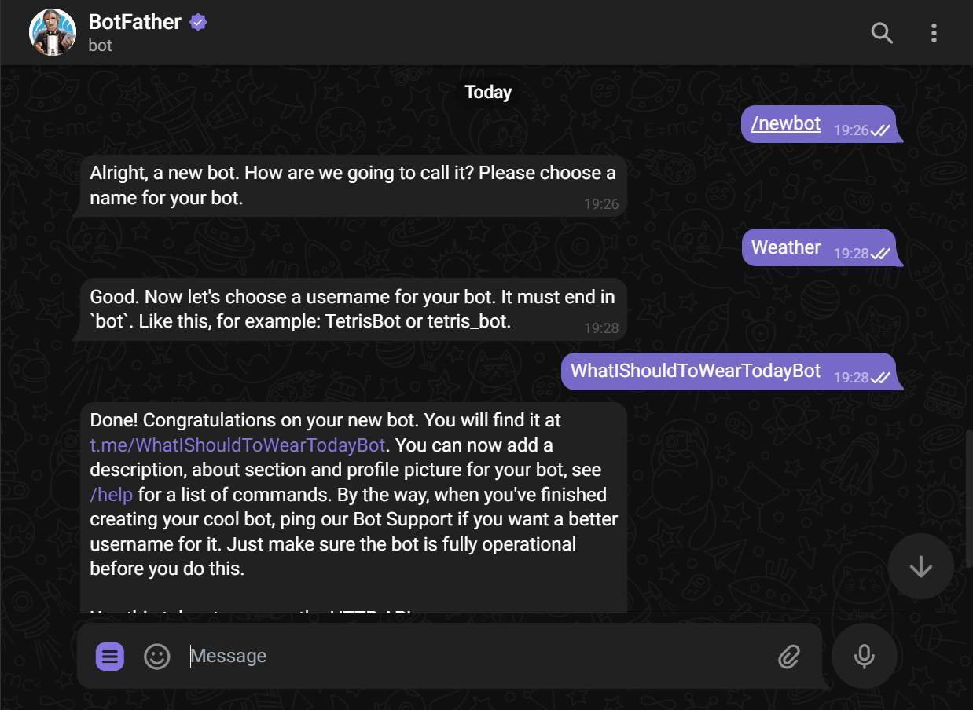
2. Выбираем понравившийся онлайн-сервис по созданию бота в Telegram.  
   В моем случае это будет сервис BotMother.  
   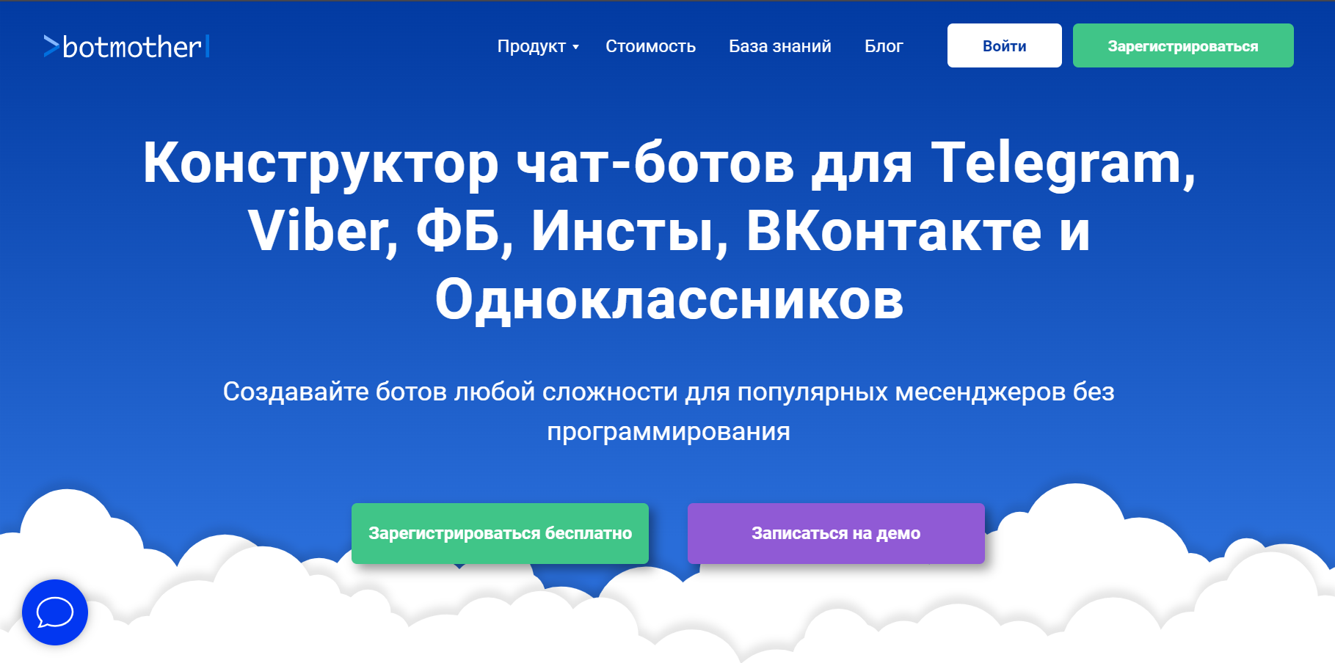
3. Регистрируемся на сайте, после чего выбираем создать нового бота  
   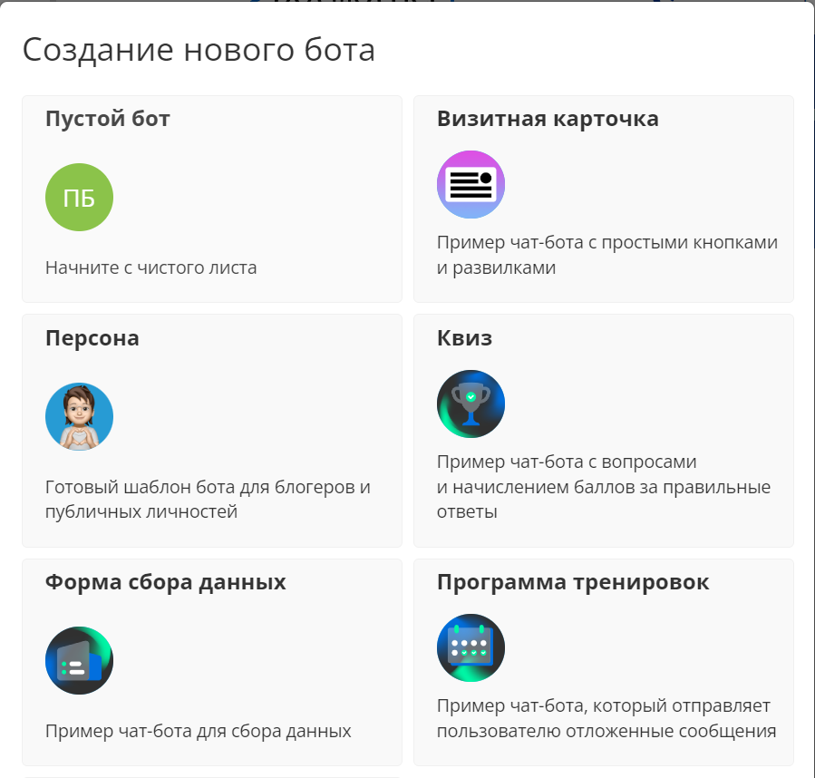
4. В открывшемся конструкторе можно пройти обучение.  
   Создаем структуру нашего бота.  
   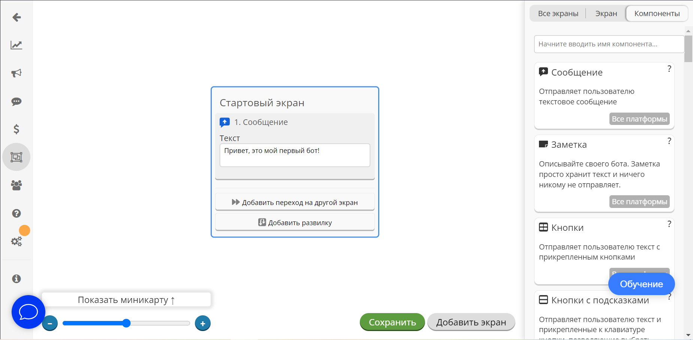
5. Создаем новые экраны, которые будут реакцией нашего бота на действия пользователя с помощью кнопки “Добавить экран”.  
   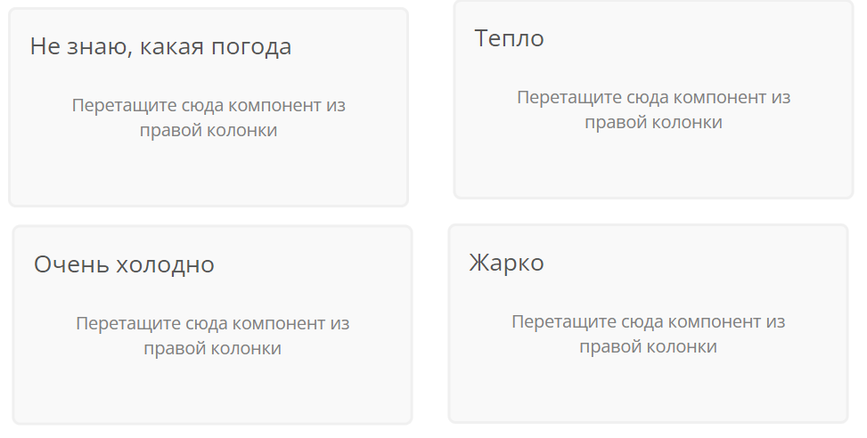
6. С помощью правого меню перетаскиваем на стартовый экран компонент “Кнопки” и опишем их, с заданием того, на какой экран при нажатии та или иная кнопка приведет.  
   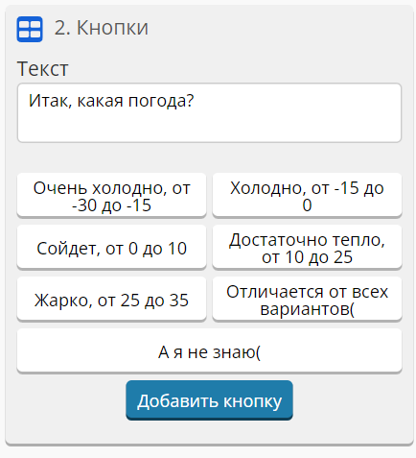
7. Опишем каждую из кнопок, перетаскивая из правого меню компонент “Сообщение”.  
   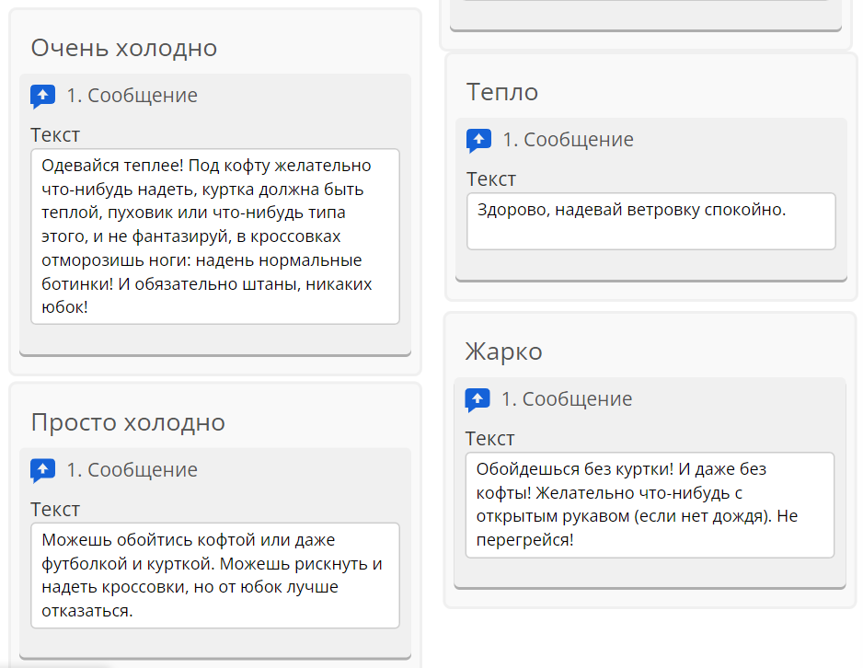
8. В левом меню переходим в пункт “Настройки”  
   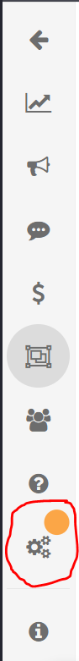
9. Справа видим, к каким сервисам возможно привязать нашего бота. Нажимаем у Telegram на переключатель и вводим токен нашего бота. Справа внизу жмем “Сохранить”.  
   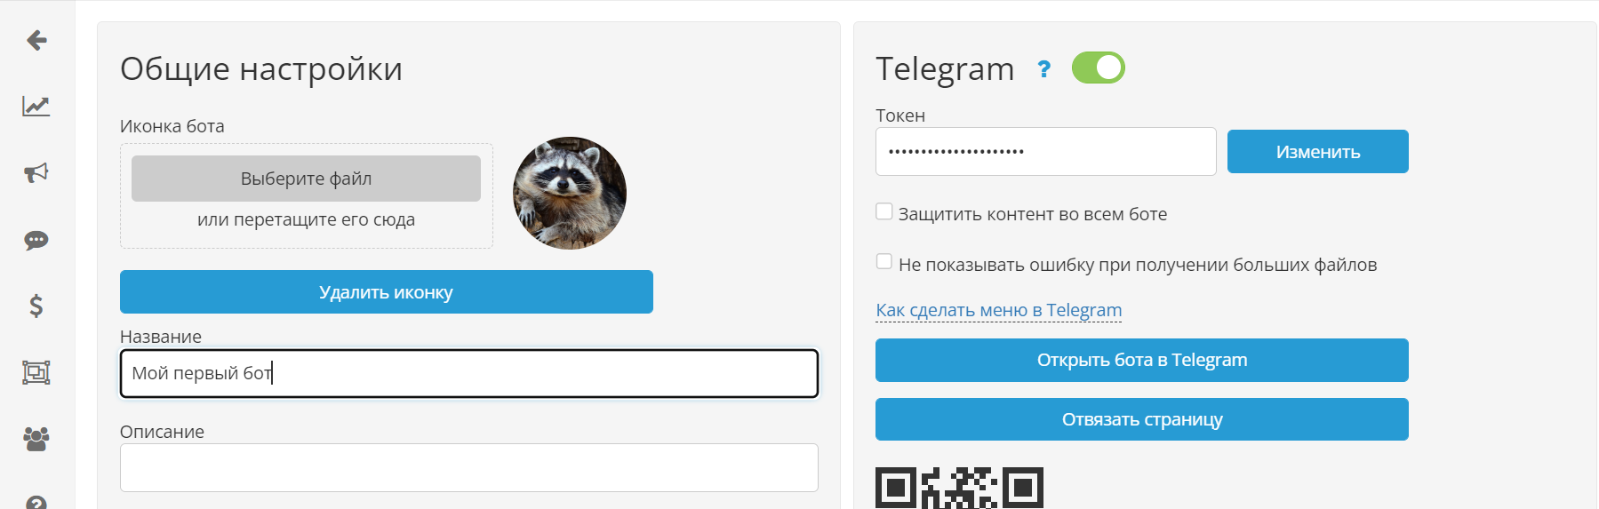
10. Заходим в телеграм и проверяем работоспособность нашего бота. Кнопки работают, при нажатии на последний вариант предлагается перейти на сайт Gismeteo.  
    